

比例应用题（一）


教学目标
1、比例的基本性质
2、熟练掌握比例式的恒等变形及连比问题
3、能够进行各种条件下比例的转化，有目的的转化；
4、单位“1”变化的比例问题
5、方程解比例应用题

知识点拨
比例与百分数作为一种数学工具在人们日常生活中处理多组数量关系非常有用，这一部分内容也是小升初考试的重要内容.通过本讲需要学生掌握的内容有：
一、比和比例的性质
性质1：若a: b=c：d，则(a + c)：(b + d)= a：b=c：d；
性质2：若a: b=c：d，则(a - c)：(b - d)= a：b=c：d；
性质3：若a: b=c：d，则(a +x c)：(b +x d)=a：b=c：d；(x为常数)
性质4：若a: b=c：d，则a×d = b×c；(即外项积等于内项积)
正比例：如果a÷b=k(k为常数)，则称a、b成正比；
反比例：如果a×b=k(k为常数)，则称a、b成反比．
二、主要比例转化实例
① 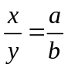  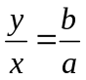； 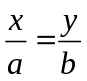； 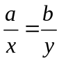；
② 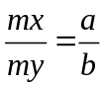； 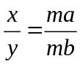(其中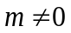)；
③ 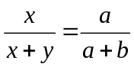； 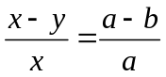； 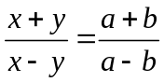 ；
④ ，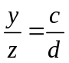 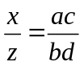；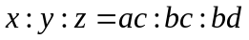；
⑤ 的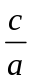等于的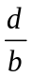，则是的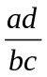，是的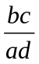．
三、按比例分配与和差关系
⑴按比例分配
例如：将个物体按照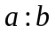的比例分配给甲、乙两个人，那么实际上甲、乙两个人各自分配到的物体数量与的比分别为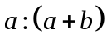和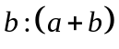，所以甲分配到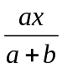个，乙分配到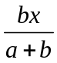个.
⑵已知两组物体的数量比和数量差，求各个类别数量的问题
例如：两个类别、，元素的数量比为(这里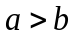)，数量差为，那么的元素数量为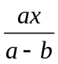，的元素数量为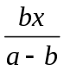，所以解题的关键是求出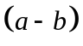与或的比值．

四、比例题目常用解题方式和思路
解答分数应用题关键是正确理解、运用单位“l”。题中如果有几个不同的单位“1”，必须根据具体情况，将不同的单位“1”，转化成统一的单位“1”，使数量关系简单化，达到解决问题的效果。在解答分数应用题时，要注意以下几点：
- 题中有几种数量相比较时，要选择与各个已知条件关系密切、便于直接解答的数量为单位“1”。
- 若题中数量发生变化的，一般要选择不变量为单位“1”。
- 应用正、反比例性质解答应用题时要注意题中某一数量是否一定，然后再确定是成正比例，还是成反比例。找出这些具体数量相对应的分率与其他具体数量之间的正、反比例关系，就能找到更好、更巧的解法。
- 题中有明显的等量关系，也可以用方程的方法去解。
- 赋值解比例问题

例题精讲
模块一、比例转化
- 甲、乙、丙三个数，已知甲:（乙+丙）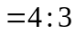，乙:丙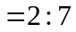，求甲:乙:丙。

- 已知甲、乙、丙三个数，甲的一半等于乙的倍也等于丙的，那么甲的、乙的倍、丙的一半这三个数的比为多少？

- 已知甲、乙、丙三个数，甲等于乙、丙两数和的，乙等于甲、丙两数和的，丙等于甲、乙两数和的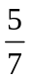，求甲:乙:丙.

- 甲、乙两个工人上班，甲比乙多走的路程，而乙比甲的时间少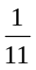，甲、乙的速度比是 ．

- 右图是一个园林的规划图，其中，正方形的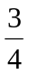是草地；圆的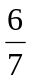是竹林；竹林比草地多占地450平方米． 问：水池占多少平方米?
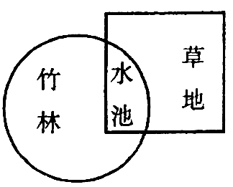
- 如下图所示，圆与圆的面积之和等于圆面积的，且圆中的阴影部分面积占圆面积的，圆的阴影部分面积占圆面积的，圆的阴影部分面积占圆面积的．求圆、圆、圆的面积之比．
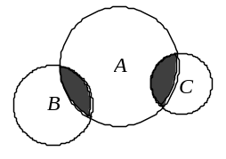

- 地球表面的陆地面积和海洋面积之比是29∶71，其中陆地的四分之三在北半球，那么南、北半球海洋面积之比是（ ）
A. 284∶29 B. 284∶87 C. 87∶29 D. 171∶113

- 某俱乐部男、女会员的人数之比是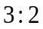，分为甲、乙、丙三组．已知甲、乙、丙三组的人数比是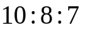，甲组中男、女会员的人数之比是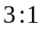，乙组中男、女会员的人数之比是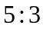．求丙组中男、女会员人数之比．

某团体有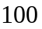名会员，男女会员人数之比是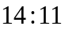，会员分成三组，甲组人数与乙、丙两组人数之和一样多，各组男女会员人数之比依次为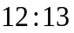、、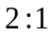，那么丙组有多少名男会员？

- 一项公路的修建工程被平均分成两份承包给甲、乙个工程队建设，两个工程队建设了相同多的一段时间后，分别剩下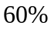、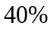的任务没有完成，已知两个工程队的工作效率(建设速度)之比，求这两个工程队原先承包的修建公路长度之比.

- 、、三项工程的工作量之比为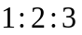，由甲、乙、丙三队分别承担．三个工程队同时开工，若干天后，甲完成的工作量是乙未完成的工作量的二分之一，乙完成的工作量是丙未完成的工作量的三分之一，丙完成的工作量等于甲未完成的工作量，则甲、乙、丙队的工作效率的比是多少？

某次数学竞赛设一、二、三等奖．已知：①甲、乙两校获一等奖的人数相等；②甲校获一等奖的人数占该校获奖总人数的百分数与乙校相应的百分数的比为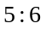；③甲、乙两校获二等奖的人数总和占两校获奖人数总和的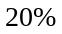；④甲校获三等奖的人数占该校获奖人数的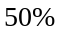；⑤甲校获二等奖的人数是乙校获二等奖人数的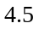倍．那么，乙校获一等奖的人数占该校获奖总人数的百分数等于多少？

- ①某校毕业生共有9个班，每班人数相等．②已知一班的男生人数比二、三班两个班的女生总数多1；③四、五、六班三个班的女生总数比七、八、九班三个班的男生总数多1．那么该校毕业生中男、女生人数比是多少？

模块二、按比例分配与和差关系
（一）量倍对应
- 一些苹果平均分给甲、乙两班的学生，甲班比乙班多分到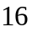个，而甲、乙两班的人数比为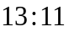，求一共有多少个苹果？

甲、乙两个班共种树若干棵，已知甲班种的棵数的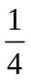等于乙班种的棵数的，且乙班比甲班多种树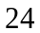棵，甲、乙两个班各种树多少棵?

- 甲乙两校参加数学竞赛的人数之比是7：8，获奖人数之比是2：3，两校各有320人未获奖，那么两校参赛的学生共有 人。

- 师徒二人加工一批零件，师傅加工一个零件用9分钟，徒弟加工一个零件用15分钟．完成任务时，师傅比徒弟多加工100个零件，求师傅和徒弟一共加工了多少个零件？

师徒二人共加工零件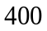个，师傅加工一个零件用分钟，徒弟加工一个零件用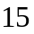分钟．完成任务时，师傅比徒弟多加工多少个零件？
- 甲、乙两只蚂蚁同时从点出发，沿长方形的边爬去，结果在距点厘米的点相遇，已知乙蚂蚁的速度是甲的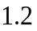倍，求这个长方形的周长．
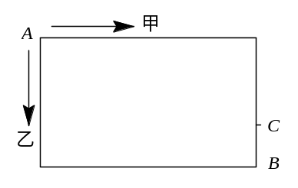

甲、乙两车分别从、两地同时相向开出，甲车的速度是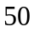千米／小时，乙车的速度是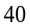千米／小时，当甲车驶过、距离的多千米时与乙车相遇，、两地相距 千米．

- 小新、小志、小刚三人拥有的藏书数量之比为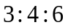，三人一共藏书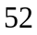本，求他们三人各自的藏书数量.

有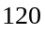个皮球，分给两个班使用，一班分到的与二班分到的相等，求两个班各分到多少皮球？

- 圆珠笔和铅笔的价格比是4：3，20支圆珠笔和21支铅笔共用71．5元．问圆珠笔的单价是每支多少元?

- 在抗洪救灾区活动中，甲、乙、丙三人一共捐了80元．已知甲比丙多捐18元，甲、乙所捐资的和与乙、丙所捐资的和之比是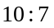，则甲捐 元，乙捐 元，丙捐 元．

- 一班和二班的人数之比是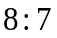，如果将一班的名同学调到二班去，则一班和二班的人数比变为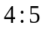．求原来两班的人数．

- 一把小刀售价元．如果小明买了这把小刀，那么小明与小强剩余的钱数之比是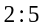；如果小强买了这把小刀，那么两人剩余的钱数之比变为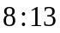．小明原来有多少钱？

甲、乙两人原有的钱数之比为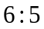，后来甲又得到180元，乙又得到30元，这时甲、乙钱数之比为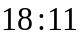，求原来两人的钱数之和为多少？

- 甲本月收入的钱数是乙收入的，甲本月支出的钱数是乙支出的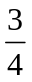，甲节余240元，乙节余480元．甲本月收入多少元？

- 幼儿园大班和中班共有32名男生，18名女生．已知大班男生数与女生数的比为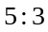，中班男生数与女生数的比为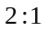，那么大班有女生多少名？

- 参加植树的同学共有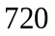人，已知六年级与五年级人数的比是，六年级比四年级多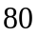人，三个年级参加植树的各有多少人?

